ICS 77. 150. 99
CCS H 63
中华人民共和国有色金属行业标准
YS/T ×××—××××

电子薄膜用高纯铜环
High purity copper ring for electronic film
（审定稿）

××××-××-××发布
××××-××-××实施
中华人民共和国工业和信息化部发布
YS

前 言
本文件按照GB/T1.1-2020《标准化工作导则 第1部分：标准化文件的结构和起草规则:标准化文件的结构和起草规则》的规定起草。
本文件由全国有色金属标准化技术委员会（SAC/TC 243）提出并归口。
本文件的发布机构不承担识别专利的责任。请注意本文件的某些内容可能涉及专利。
本文件起草单位：宁波江丰电子材料股份有限公司、有研亿金新材料有限公司、宁波江丰半导体科技有限公司、西安斯瑞先进铜合金科技有限公司。
本文件主要起草人：xxx

电子薄膜用高纯铜环

1 范围
本文件规定了电子薄膜用高纯铜环的分类、技术要求、试验方法、检验规则、标志、包装、运输、贮存及随行文件和订货单内容。
本文件适用于电子薄膜用高纯铜环（以下简称“铜环”）。

2 规范性引用文件
下列文件中的内容通过文中的规范性引用而构成本文件必不可少的条款。其中，注日期的引用文件，仅该日期对应的版本适用于本文件；不注日期的引用文件，其最新版本（包括所有的修改单）适用于本文件。
GB/T 14265 金属材料中氢、氧、氮、碳和硫分析方法通则
YS/T 347 铜及铜合金平均晶粒度测定方法
YS/T 819 电子薄膜用高纯铜溅射靶材
YS/T 922 高纯铜化学分析方法 痕量杂质元素含量的测定 辉光放电质谱法

3 术语和定义
下列术语和定义适用于本文件。
3.1
环 ring
溅射沉积设备中的环形装置。
注：该装置在靶材溅射过程中修正参与溅射的分子、原子或离子的运动轨迹，并吸附大颗粒。
3.2
凸台 knob/pin
环外侧用来安装固定环体的部分。
注：环与凸台可以通过焊接（如电子束焊等）、机械复合等方式连接。

4 分类和标记
4.1 产品按照主成分含量不同，分为4N-CuR与5N-CuR两种牌号。
4.2 产品通常分为一体型与拼接型两种，如图1所示，或由需方提供图纸。

凸台
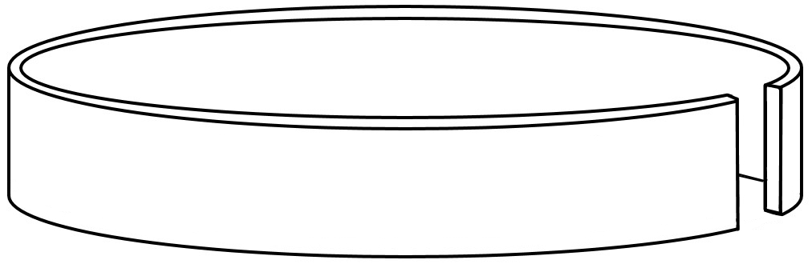
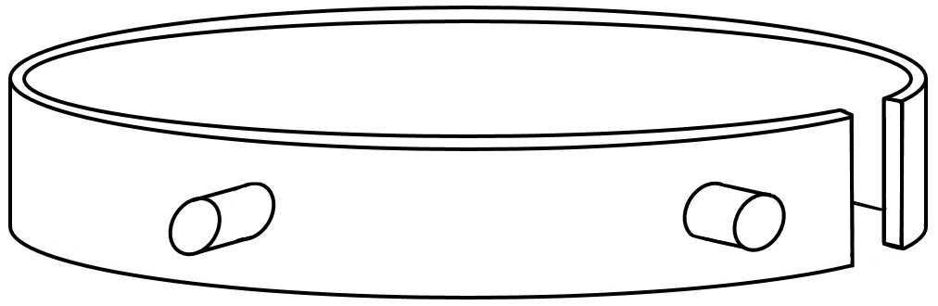
环体

凸台
a）一体型环 b）拼接型环
图1 结构示意图
4.3标记
高纯铜环产品标记按产品名称、牌号、结构的顺序表示。标记示例如下：
示例:
如某一高纯铜环的牌号为4N-CuR, 结构为一体型, 其标记为:
铜环 YS/TXXXX- 4N-CuR – 一体
5 技术要求

5.1 化学成分
铜环（包括凸台）的化学成分要求应符合表1的规定。
表1 化学成分（质量分数）
牌号 |  |  | 4N-CuR | 5N-CuR
Cuª，不小于  % |  |  | 99.99 | 99.999
杂质/10⁻⁴%，  不大于 | Ag |  | - | 5
杂质/10⁻⁴%，  不大于 | Al |  | - | 0.5
杂质/10⁻⁴%，  不大于 | As |  | 20 | 0.5
杂质/10⁻⁴%，  不大于 | Bi |  | 20 | 1
杂质/10⁻⁴%，  不大于 | Ca |  | - | 0.5
杂质/10⁻⁴%，  不大于 | Cd |  | - | 0.1
杂质/10⁻⁴%，  不大于 | Co |  | - | 0.3
杂质/10⁻⁴%，  不大于 | Cr |  | - | 0.05
杂质/10⁻⁴%，  不大于 | Fe |  | 30 | 0.5
杂质/10⁻⁴%，  不大于 | Mn |  | 10 | 0.1
杂质/10⁻⁴%，  不大于 | Ni |  | 10 | 0.5
杂质/10⁻⁴%，  不大于 | P |  | 3 | 0.1
杂质/10⁻⁴%，  不大于 | Pb |  | 10 | 0.02
杂质/10⁻⁴%，  不大于 | Sb |  | 10 | 0.1
杂质/10⁻⁴%，  不大于 | Se |  | - | 0.1
杂质/10⁻⁴%，  不大于 | Si |  | - | 0.5
杂质/10⁻⁴%，  不大于 | Sn |  | 10 | 0.1
杂质/10⁻⁴%，  不大于 | Te |  | - | 0.1
杂质/10⁻⁴%，  不大于 | Zn |  | 10 | 1
杂质/10⁻⁴%，  不大于 | S |  | 30 | 1
杂质总和^{b}/10⁻⁴%，不大于 |  |  | 100 | 10
气体杂质元素/10⁻⁴%，不大于 |  | C | - | 10
 |  | N | - | 5
 |  | O | 30 | 5
注1：需方如有特殊要求时，由供需双方商定，并在订货单中注明。
注2：对标注“-”的元素不做要求。
ª Cu含量为100%减去表中杂质总和的余量（不含气体杂质及带“-”的元素）。
^{b}杂质总和表征所列杂质元素的总和。

5.2 外形尺寸及允许偏差
产品外形尺寸及允许偏差和结构方式由供需双方协商确定。

5.3 晶粒度
产品晶粒度应符合表2的规定。

表2 高纯铜环晶粒度
牌号 | 晶粒度  μm
牌号 | 平均值 | 最大值
4N-CuR | ≤150 | ≤200
5N-CuR | ≤150 | ≤200
注：若需方有特殊要求时，由供需双方协定。

5.4 焊接质量

一体型环凸台与环体的焊接质量应符合表3的规定。

表3 焊接质量
焊接方式 | 要求
电子束焊接 | 焊接处无气孔、孔洞、缝隙等缺陷

5.5 表面粗糙度

产品表面粗糙度Ra值不大于0.8μm，如需方有特殊要求，则Ra值由供需双方协商确定。

5.6 外观质量

产品表面应清洁光滑，无指痕、油污和锈蚀，无颗粒附加物和其他沾污，无凹坑、划伤、裂纹、凸起等影响使用的缺陷。

6 试验方法

6.1 化学成分

6.1.1 杂质元素及P、S的检测按照YS/T 922的规定进行。

6.1.2 气体杂质元素O、N、C的检测按照GB/T 14265的规定进行。

6.2 外形尺寸及其允许偏差

产品的几何尺寸采用三坐标测量仪，按照加工图纸标识尺寸进行测量，其测量精度为0.001mm。

6.3 晶粒度

产品的晶粒度检验按照YS/T 347的规定进行。

6.4 焊接质量

产品焊接质量采用目视检查，如发现异常现象，用放大镜或手持式显微镜进行鉴别。

6.5 表面粗糙度
产品的表面粗糙度通过粗糙度测量仪，按照加工图纸标识尺寸进行测量，或按照供需双方约定的方法测定。

6.6外观质量

产品的外观质量用目视检查，必要时，用放大镜或手持式显微镜进行鉴别。

7 检验规则

7.1 检查和验收

7.1.1产品应由供方和第三方进行检验，保证产品质量符合本文件及订货单的规定。

7.1.2 需方可对收到的产品按本文件的规定进行检验，如检验结果与本文件及订货单的规定不符时，应以书面形式向供方提出，由供需双方协商解决。属于表面质量及外形尺寸的异议，应在收到产品之日起一个月内提出，属于其他性能的异议，应在收到产品之日起三个月内提出。如需仲裁，应由供需双方协商确定。

7.2 组批
产品应成批提交验收。每批应由同一生产周期、同一牌号和规格的产品组成。

7.3检验项目
每批产品均应进行化学成分、外形尺寸及其允许偏差、晶粒度、焊接质量、表面粗糙度、外观质量的检验。

7.4取样

7.4.1 产品的取样应符合表4规定。
表4 检测项目、取样位置及数量
检验项目 | 取样位置 | 取样数量 | 要求的章条号 | 检验的章条号
化学成分 | 供方：铸锭端头  需方：成品 | 每批取1个样 | 5.1 | 6.1
晶粒度 | 供方：板条边料  需方：成品  见（7.4.2） | 每批取1个样 | 5.2 | 6.2
焊接质量 | 焊缝位置 | 逐件 | 5.3 | 6.3
外形尺寸及其允许偏差 | 成品 | 逐件 | 5.4 | 6.4
表面粗糙度 | 成品 | 逐件 | 5.5 | 6.5
外观质量 | 成品 | 逐件 | 5.6 | 6.6

7.4.2晶粒度检验在板条边料/成品的边缘位置进行取样，如图2所示。

需方：样品
供方：样品

图2 取样位置示意图

7.5 检验结果的判定
7.5.1 检验结果的数值按GB/T 8170规定进行修约，并采用修约值比较法判定。

7.5.2 化学成分不合格时，则判该批产品不合格。

7.5.3 晶粒度检验合格时，判该批产品全部合格；晶粒度检验不合格时，判该件不合格，再从同批产品中取双倍数量的试样进行重复试验，若重复试验全部合格，判该批其余产品合格；若重复试验不合格，则判整批产品不合格。

7.5.4 焊接质量、外形尺寸及其允许偏差、表面粗糙度、外观质量检验不合格时，判该件产品不合格。

8 标志、包装、运输、贮存及随行文件

8.1 标志

8.1.1 应在检验合格的产品上，将生产企业标志、牌号及生产批号刻在产品指定位置。

8.1.2 在每个外包装上贴纸质标贴，内容包括：
  - 生产企业标志；
  - 产品名称；
  - 牌号；
  - 订单编号；
  - 生产批号；
  - 出厂日期；
  - 其他。

8.2 包装、运输、贮存

8.2.1 产品的清洗、干燥及内包装应在百级洁净室内进行。产品经过全面清洗，真空干燥后每片单独真空包装，真空袋封口要平整无贯通，真空袋无真空泄露。

8.2.2 外包装采用纸盒或中空盒包装。包装盒内应有防碰撞措施。将产品合格证用塑封袋装好后粘贴于包装盒上。

8.2.3 包装产品应保存于清洁的环境中。

8.2.4 运输及贮存过程中，应注意防震、防潮、防压、防止二次污染。

8.3 随行文件

每批产品应附有随行文件，其中除应包括供方信息、产品信息、出厂日期或包装日期外，还宜包括：
- 产品合格证，内容如下：
· 检验项目及其结果或检验结论；
· 批量或批号；
· 检验日期；
· 检验员签名或盖章。
- 产品使用说明：正确搬运、使用、贮存方法等；
- 其他。

9 订货单内容
需方可根据自身的需要，在订购本文件所列产品的订货单内，列出如下内容：
  - 产品名称；
  - 本文件编号；
  - 牌号和结构方式；
  - 化学成分的特殊要求；
  - 外形尺寸及允许偏差；
  - 晶粒度、粗糙度的特殊要求；
  - 数量；
  - 其他。

